Префект Алексей Пашков поздравил жителей СЗАО с Днём семьи, любви и верности
08.07.2020
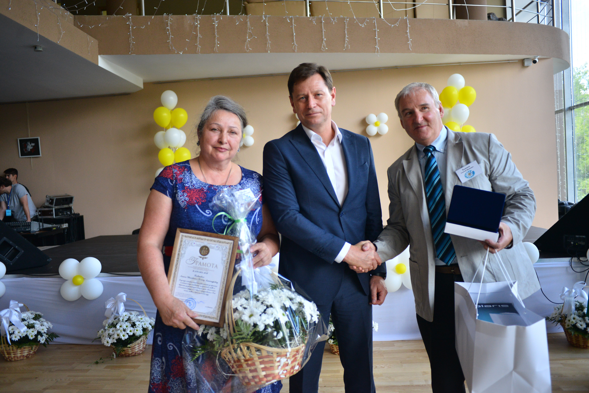
Дорогие жители Северо-Западного административного округа города Москвы!
От всей души поздравляю вас с Днём семьи, любви и верности. Этот праздник напоминает нам о подвиге любви русских святых Петра и Февронии, покровителей супружеской верности. Они воплотили образ милосердия и благочестия. Эти ценности, искренность, терпимость, преданность должны оставаться для нас незыблемыми.
Сердечно благодарю вас, дорогие жители округа, за неустанную заботу о своих близких, мудрость, доброту, стремление жить, трудиться, растить детей. Особые слова признательности заслуживают семьи со «стажем» и многодетные. Ваши щедрость души, родительский труд, внимание к родным достойны восхищения.
Желаю вам семейного счастья, крепкого здоровья, любви, благополучия и теплого отношения друг к другу! Мира, согласия и гармонии вашим семьям!
С уважением
Префект Северо-Западного административного округа города Москвы А.А.Пашков

Адрес страницы: http://szao.mos.ru/prefektura_szao/prefekt/page-prefect/detail/9012383.html
Префектура Северо-Западного административного округа города Москвы

